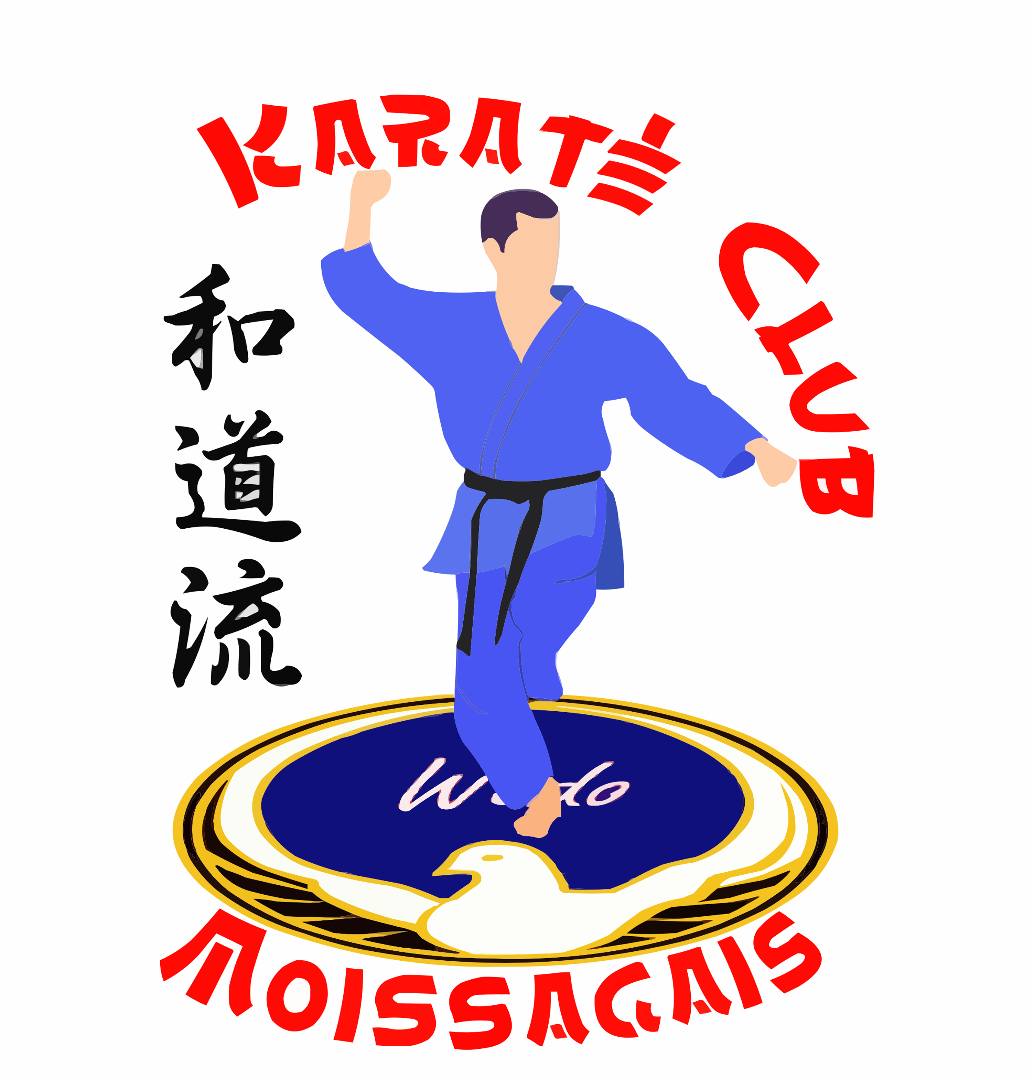

RÈGLEMENT CHALLENGE PANDA

Article 1 : Le karaté club moissagais organise le challenge Panda le samedi 15 juin 2024

Article 2 : Ce challenge est ouvert à tous les licenciés du club du plus jeune au plus ancien.

Article 3 : Pour participer à ce challenge, il faut choisir un partenaire qui n’est pas licencié au club (ami, famille…) Chaque licencié(e) doit apprendre un (ou des) kata de son choix à la personne qui forme l’équipe avec lui.

Article 4 : Chaque équipe ainsi formée devra trouver un nom le plus original possible.
Pour participer, elle devra s’inscrire auprès des professeurs avant le vendredi 24 mai 2024

Article 5 : le jury sera composé par la présidente Maëlle DUCHEMIN qui choisira trois personnalités du club pour l’accompagner.

Article 6 : Le challenge comportera deux catégories pour les licenciés : adolescent et adultes / enfants

Article 7 : Le challenge se déroulera de la manière suivante :
Chaque binôme présentera 3 fois son kata.
1° passage : le licencié seul
2° passage : le binôme
3° passage : Mise en scène libre du kata ou d’une partie du kata

Après chaque passage, une note sera attribuée par les membres du jury. La note finale sera la synthèse des l’ensemble des notes.
Une fois les trois notes attribuées à chaque binôme, le vainqueur sera l’équipe qui a obtenu le meilleur résultat.
Le trophée sera remis par la présidente Maëlle DUCHEMIN

Article 8 : Chaque participant se verra remettre un cadeau et un diplôme pour sa participation.

FICHE D’INSCRIPTION

LICENCIÉ(E)
NOM : Prénom :
Âge : Grade :

NON LICENCIÉ(E)
NOM : Prénom :
Âge :
Lien avec le licencié(e) :

KATA PRÉSENTÉ :

A ramener à ton professeur avant le 24 mai 2024

